**OSNOVNA ŠKOLA IVANA PERKOVCA**

**Šenkovec, Zagrebačka 30**

**Š k o l s k a k u h i n j a**

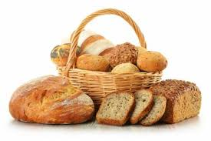

**J E L O V N I K**

**PRODUŽENI BORAVAK**

**21.10.2024. – 25.10.2024.**

**RUČAK UŽINA**

**PONEDJELJAK*:***

Juneći saft, palenta, kukuruzni/ Kompot o marelice, piškote

polubijeli kruh, salata

**UTORAK:**

Rizi-bizi, pohana piletina, cikla, Domaći puding, voće

kukuruzni/polubijeli kruh

**SRIJEDA:**

Varivo od graška i povrća s noklicama Čajni kolutići, sok od jabuke

i piletinom, polubijeli kruh

**ČETVRTAK:**

Tjestenina, bolonjez umak, kiseli Kruh, sirni namaz, čaj s krastavci, punozrnati/polubijeli kruh medom i limunom

**PETAK:**

Juha, knedle s šljivama i posipom Domaći kolač od jogurta

od krušnih mrvica

D o b a r t e k !